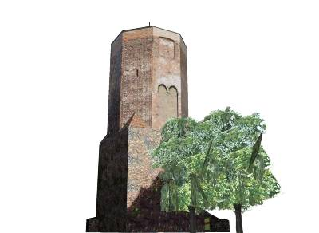
Otwarte Mistrzostwa Ostrzeszowa w szachach szybkich
29 czerwca 2013r.
Turniej dla juniorów do lat 12. Turniej OPEN

1. Organizatorzy: Sekcja szachowa przy OCK Ostrzeszów
2. Cel zawodów: Uczczenie dni miasta Ostrzeszowa. Popularyzacja gry w szachy na terenie miasta Ostrzeszowa.
3. Termin i miejsce zawodów: 29 czerwca 2013r. Ostrzeszów, godz. 10.00 (potwierdzenie uczestnictwa do godziny 9.30) dziedziniec Baszty ul. Zamkowa 6 (w razie niepogody turniej odbędzie się w budynku OCK przy ulicy Gorgolewskigo 2 w Ostrzeszowie)
4. Uprawnieni: W turnieju juniorskim mogą zagrać dzieci urodzone w 2001 r. i młodsze. Turniej OPEN ma charakter otwarty. W obu grupach mogą grać szachiści bez względu na przynależność klubową.
5. Zgłoszenia: do 26 czerwca 2013r. - liczba miejsc ograniczona, decyduje kolejność zgłoszeń
- turniej do lat 12 http://www.chessarbiter.com/turnieje/2013/ti_2974/
- turniej OPEN http://www.chessarbiter.com/turnieje/2013/ti_2975/
Możliwe zapisy mailowe maciej@szachmistrz.pl podając imię i nazwisko, datę urodzenia, posiadany ranking, przynależność klubową lub miasto.
6. System rozgrywek: System szwajcarski na dystansie 7 rund 2 x 10 minut dla zawodnika. Turniej rozgrywany w dwóch osobnych grupach do lat 12 oraz OPEN.
7. Wpisowe: Turnieje są bezpłatne!
8. Nadrody:
- Turniej OPEN – Puchar Starosty Ostrzeszowskiego: puchary dla 6 najlepszych zawodników, nagrody rzeczowe oraz 10 najlepszych zawodników. Dyplomy dla wszystkich zawodników.
- Turniej juniorów do lat 12 (ur. 2001 r. I młodsi) – 1 miejsce Puchar Burmistrza Ostrzeszowa, puchary dla 5 najlepszych zawodników, nagrody rzeczowe dla 10 najlepszych zawodników. Puchar dla najlepszej dziewczynki do lat 12. Dyplomy dla wszystkich zawodników.
- Dodatkowo klasyfikacja do lat 9 (ur. 2004 i młodsi) – 1 miejsce Puchar Dyrektora OCK Ostrzeszów, puchary dla 5 najlepszych zawodników, nagrody rzeczowe dla 10 najlepszych zawodników. Puchar dla najlepszej dziewczynki do lat 9. Dyplomy dla wszystkich zawodników.
9.Dodatkowe informacje:
-Każdy niepełnoletni zawodnik musi przebywać podczas zawodów pod opieką osoby dorosłej.
- Informacja: Maciej Janiszewski tel. 501-122-751 oraz Maciej Sroczyński tel. 793-733-396
- Strona zawodów: www.ock.clik.pl i www.szachmistrz.pl
- Ostateczna interpretacja komunikatu należy do organizatora zawodów

ZAPRASZAMY !!!

